Das Sommerschloss des Tyrannen

Baut dem Tyrannen einen Palast möglichst genau nach seinen Wünschen.

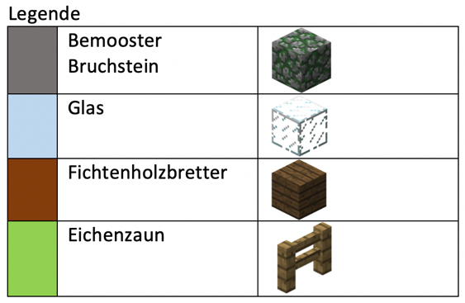
Arbeitsaufträge:
- Baut den Palast gemeinsam (sprecht euch vorher ab, wer was macht!)
- Baut eine Ebene nach der anderen.
- Wenn ihr vor dem anderen Team eurer Gruppe fertig seid, verschönert den Palast nach euren Wünschen (Farben, Teppiche, Blumen, weiteres Stockwerk, ...)

Ebene 1

Ebene 2

Ebene 3

Ebene 4

Ebene 5
Legende
 | Bemooster Bruchstein
 | Glas
 | Fichtenholzbretter | 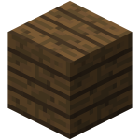
 | Eichenzaun | 